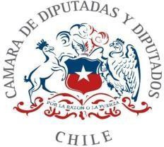

Proyecto de ley que declara el día 17 de Septiembre como el día nacional de todas las costumbres y tradiciones Chilenas.

Idea Matriz
Declarar el día 17 de Septiembre como el día nacional de todas las costumbres y tradiciones Chilenas.

Fundamentos
Chile como nación independiente ya cumple más de 200 años. En todo ese tiempo es importante realzar el esfuerzo de cientos de hombres y mujeres que desde el día uno se ha esmerado por dotar a nuestro territorio de una identidad nacional, la cual va desde el reconocimiento y la creación de sus símbolos patrios, hasta la cultivación de sus costumbres y tradiciones, las cuales, de acuerdo a la basta geografía de nuestro país, resultan diversas al igual que su territorio.
La promoción de las tradiciones y costumbres de un pueblo es un proceso necesario ante el avance del fenómeno de la globalización, el cual tiene como consecuencia la pérdida de la identidad de las diferentes culturas, reemplazándola por la creación de una identidad universal en base a mínimos sociales.
Quizás el primer gran registro de nuestra identidad nacional lo constituyen los viajes de exploración de Claudio Gay durante la década de 1830 y como a través de la documentación de nuestra flora y fauna puede irse documentando al mismo tiempo la formación de la identidad cultural Chilena, entendiendo que ésta se compone de las diferentes tradiciones y costumbres del país.

Para realizar cualquier análisis sobre las mismas es necesario determinar
¿Qué Son las tradiciones?.

Según la RAE, las tradiciones son “Transmisión de noticias, composiciones literarias, doctrinas, ritos, costumbres, etc., hechas de generación en generación”1.
Ocupando otras definiciones podemos decir que “una tradición es una creación, actividad, rito o costumbre, que se transmite de generación en generación al interior de una comunidad”.2
Existen muchos y diferentes tipos de tradiciones, ya sea tradiciones familiares, locales, nacionales y aquellas que se vinculan a las creencias de cada persona, entre muchas otras.
Una tradición es, por lo tanto, algo que en la mayoría de los casos se hereda y que forma parte de la identidad de un grupo.
Así las cosas cuando hablamos de tradiciones nacionales debemos referirnos a ellas como “aquellas que forman parte de la identidad nacional de un pueblo y que son transmitidas de generación por los miembros de la comunidad”, siendo muy importante reconocer como parte de nuestra identidad a los personajes de la cultura popular chilena, como el huaso Chileno, la china de los campos, el roto chileno, el pregonero, los personajes del agro, etc; las festividades Criollas como la trilla, la fiesta de la vendimia y la cruz de mayo; o nuestras comidas y bebidas típicas como el charquicán, los porotos con rienda, el mote con huesillos, entre otros, todos elementos los cuales forman parte de nuestra cultura popular chilena.
De igual manera forman parte de este concepto, nuestras danzas típicas como la cueca; nuestros deportes nacionales como la rayuela o el rodeo;

¹ Sobre esto ver tradición | Definición | Diccionario de la lengua española | RAE - ASALE

² Sobre esto ver PressReader.com - Digital Newspaper & Magazine Subscriptions

nuestras alegorías populares; nuestras convicciones idólatras, entre otras3.
Al mismo tiempo forman parte de esta identidad nacional, todas las costumbres y tradiciones típicas de las diferentes zonas geográficas de nuestro país, pues como podemos imaginarnos hoy en Chile a la hora de hablar de nuestras costumbres y tradiciones como país debemos ser conscientes de que estás van más allá de las existentes en el campo Chileno y la zona central del país.
Por ejemplo para los pueblos del norte, celebraciones como el carnaval andino o la Fiesta de la Tirana se encuentran mucho más arraigadas en la cultura local que la fiesta nacional del 18 de Septiembre, de la misma forma como las diferentes danzas religiosas terminan siendo hasta más populares que la cueca.
Tal como en el caso anterior, en las zonas más australes del país, ocurre un fenómeno similar, ya que muchas veces el baile más representativo no termina siendo la cueca, sino que el chamamé, y en nuestra Patagonia el personaje por excelencia no es el huaso, sino que el gaucho.
De la misma forma cada uno de nuestros pueblos originarios cultiva costumbres y tradiciones propias, entre las que destacan distintos tipos de danzas, deportes, comidas y celebraciones religiosas, las cuales con el paso de los años se han ido haciendo parte de las comunidades locales en donde se emplazan, arraigándose en lo más profundo de la cultura de dicha comunidad.
Por lo tanto podemos decir que en Chile no existe sólo un catálogo general de costumbres y tradiciones típicas las cuales forman parte de nuestra identidad cultural y popular, sino que forman parte de ésta,
Tradiciones de mi tierra

³ Sobre esto ver Soto Candia, N. (2019). (primera edición).

cada una de las tradiciones y costumbres populares que hoy se cultivan a lo largo y ancho de nuestro país.
Es por todo lo anterior que resulta del todo necesario el poder darle valor a la riqueza cultural de Chile y en el comienzo de la celebración de las fiestas patrias, dedicar un día para la promoción de nuestras distintas costumbres y tradiciones tanto locales y nacionales, trayendo a la memoria a nuestros personajes típicos, nuestras fiestas religiosas, danzas tradicionales, deportes, juegos, alegorías populares, comidas típicas, etc.
Todo lo cual puede transformarse en una oportunidad para el cultivo y la promoción de las diferentes tradiciones y costumbres que abundan en la vasta extensión de nuestro territorio, entendiendo que la identidad es precisamente un concepto dinámico, vivo y abierto, en permanente construcción.

POR TANTO, los Diputados y Diputadas que abajo suscriben vienen a someter a la consideración de este Honorable Congreso Nacional el siguiente:

PROYECTO DE LEY

Art.1 Declárese el día 17 de Septiembre como el día nacional de todas las costumbres y tradiciones Chilenas.

Art.2 En el marco de la conmemoración de este día, toda institución u organización pública o privada, podrá promover y coordinar acciones educativas, de difusión, comunicacionales, culturales y artísticas, que tengan por objeto la promoción de las diferentes costumbres y tradiciones, que existen a lo largo y ancho de nuestro país.

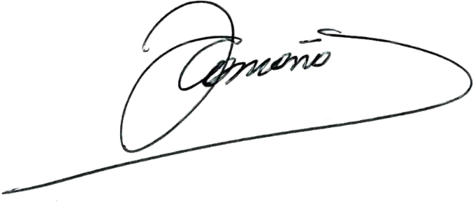
H. Diputado Distrito N°19 Región de Ñuble

Felipe Camaño Cárdenas

